Persbericht bezoek staatssecretaris Vicky Maeijer

--------------------------------------------------

PERSBERICHT

Staatssecretaris Maeijer blij met heldere ideeën over oplossingen voor transitiezorg voor jongeren met EMB

**Rotterdam – Op woensdag 2 oktober spraken Nicole van den Dries-Luitwieler en Ilse Ooms van Kenniscentrum Zorginnovatie met staatssecretaris Vicky Maeijer en haar collega’s van VWS over transitiezorg voor jongeren met ernstige meervoudige beperkingen. In Den Haag lichtten zij, samen met andere ouders van jongeren toe, waarom de overstap van kindzorg naar volwassenenzorg zo ingewikkeld is én welke oplossingsmogelijkheden zij zien.**

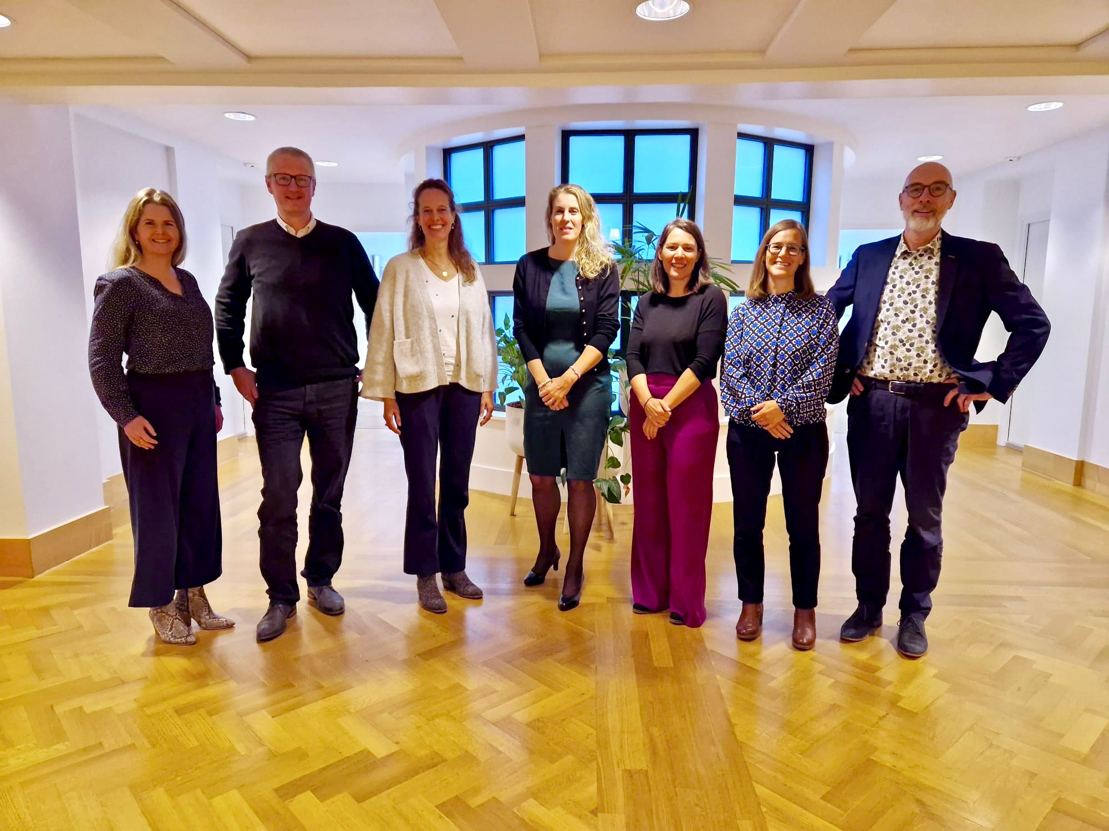

Vlnr: Ilse Ooms, Marijn Krijger, Minke Verdonk, Vicky Maeijer, Nicole van den Dries-Luitwieler, Olga van Diem, Peter Leeflang

Als je achttien jaar wordt, kun je niet meer behandeld worden door zorgverleners voor kinderen en stap je over naar een zorgverlener voor volwassenen. Dat heet een transitie in zorg. Dit geldt ook voor jongeren met ernstige meervoudige beperkingen (EMB). Voor hen is die transitie in zorg extra ingewikkeld, want zij hebben meestal meer dan één behandelaar en blijven hun ouders nodig hebben, om hun zorg te regelen.

**Brief**  
Nicole van den Dries-Luitwieler, die naast moeder van Yrsa (21) ook verbonden is aan de Academische Werkplaats EMB, schreef een brief naar tweedekamerlid Lisa Westerveld om haar eigen ervaringen met transitiezorg van haar dochter te delen. “Ik was blij dat de staatssecretaris mij hierna, samen met Olga van Diem, Minke Verdonk, Marijn Krijger en Ilse Ooms, uitnodigde voor een gesprek op het ministerie. Het doel was om oplossingen voor de complexe transitiezorg in kaart te brengen, vanuit het perspectief van ouders.”

**Onderzoek met impact**Voor Ilse Ooms is het heel belangrijk dat er politieke aandacht voor transitiezorg voor jongeren met EMB is. “We weten uit gesprekken met zorgprofessionals en ouders, dat er nu veel dingen niet goed gaan,” vertelt ze. “Daar schrijven we onderzoeksartikelen over. Mijn hoop is, dat de resultaten uit ons onderzoek écht gaan leiden tot verandering. Waardoor de families minder stress ervaren in de periode dat hun kind de transitie doormaakt. En zodat zorgverleners meer tevreden zijn over de kwaliteit van hun transitiezorg. Dat begint bij de politiek!”

**Constructief gesprek**De ouders benadrukten dat de administratieve last voor ouders hoog is, dat er meer scholing en training voor professionals moet komen en dat de grens precies op 18 jaar onnodig strikt is. Ze lichtten toe dat er veel individuele verschillen zijn en dat transitiezorg méér dan alleen de medische transitie omhelst. De staatssecretaris was geraakt door de verschillende persoonlijke ervaringen van de aanwezigen en zei: “Ik ben ook op zoek naar oplossingen. We weten dat transitie een ingewikkeld dossier is, dat is helder. Het is heel fijn dat de aanwezige ouders hier mee kunnen denken over constructieve oplossingen. We willen hierna verder met hen in gesprek over hoe we dat kunnen aanpakken.”

**Meer informatie**Meer informatie over het onderzoek van Nicole van den Dries – Luitwieler is te vinden op: <https://www.hogeschoolrotterdam.nl/onderzoek/lectoren/zorginnovatie/medewerkers/dries-luitwieler-nicole-van-den/> en <https://aw-emb.nl/team/nicole-luitwieler>

Meer informatie over het onderzoek van Ilse Ooms is te vinden op <https://www.hogeschoolrotterdam.nl/onderzoek/projecten-en-publicaties/zorginnovatie/zelfmanagement-en-participatie/niet-loslaten-maar-anders-vasthouden/> hier kunt u zich ook abonneren op de nieuwsbrief over het onderzoek om op de hoogte te blijven van de laatste ontwikkelingen.

--------------------------------------------------

Noot voor de redactie: voor meer informatie kunt u contact opnemen met Ilse Ooms via 06-2831 9395 of [i.ooms@hr.nl](mailto:i.ooms@hr.nl)